اختبار الفصل الثالث
المادة : علوم فيزيائية وتكنولوجيا المستوى : 2متوســــط المدة الزمنية : ساعة ونصف السنة الدراسية : 2023 / 2024

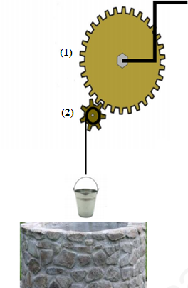
التمرين الأول:(06 نقاط)
الشكل ـ 1 ـ
- من اجل رفع دلو من بئر ، استعمل عادل الآلة المبينة
في الشكل ـ 1 ـ

- ما نوع نقل الحركة المستعمل في هذه الطريقة ؟
- سم العنصرين 1 و2
- حدد اتجاه دوران كل عنصر أثناء رفع الدلو ؟
- مانوع حركة :
أ- العنصرين 1 و 2
ب- الدلو

التمرين الثاني:(06 نقاط)
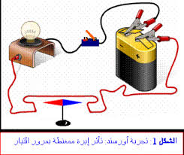
الشكل ـ 2 ـ
- نحقق التجربة كمافي الشكل ـ 2 ـ

- سم التجربة.
- ماذا يحدث عند غلق القاطعة ؟
- نقلب اقطاب المولد ونغلق القاطعة ؟ ماذا يحدث ؟
- اكمل العبارة :
كل ناقل يجتازه......................................

الوضعية الإدماجية ( 08 نقاط )

- في حصة اعمال مخبرية
الشكل ـ 3 ـ

- اخذت قدوة مغناطيسا ولمست به مسمارا من الفولاذ وقربته من كومة من مشابك الورق كما في الشكل ـ 3 ـ

- صف ماذا يحدث ؟
- أذكر طريقة تمغنط هذا المسمار.
- حدد أقطاب المسمار مدعما اجابتك بالرسم

- اختلف محمد و ياسر في تحديد طبيعة ثلاث قطع معدنية تبدو ظاهريا متشابهة في الشكل ، إحداها من الفولاذ و الأخرى من الحديد والثالثة من الألمنيوم ، و كان بحوزتهما مغناطيس و مجموعة من الدبابيس الحديدية الصغيرة. الشكل ـ 4 ـ
باستعمال مكتسباتك العلمية :

- إقترح تجربة تمكنهما من تحديد طبيعة كل قطعة من القطع المعدنية الثلاثة.
- ما هي القطعة التي تصلح لصنع مغناطيس دائم ؟ عللّ
- ما هي استعمالات المغناطيس ؟ ( استعمالين )
الشكل ـ 4 ـ

